Справки и выписки можно получить в Личном кабинете. Это быстрее и проще.

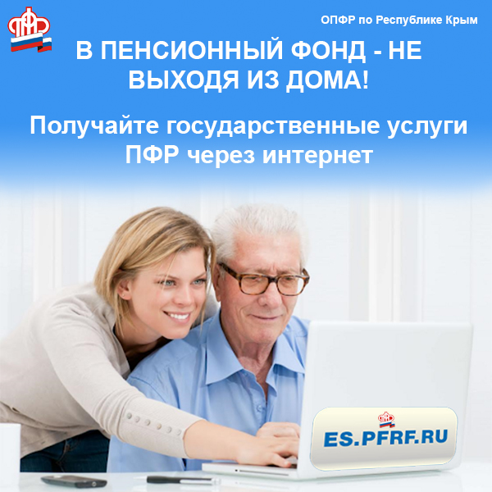
Как показывает статистика Клиентской службы (на правахотдела) в Муслюмовском районе, большая часть посетителей – это получатели различных справок и выписок. Пользуясь этой информацией вы можете получить их быстро и просто, не выходя из дома.
Сегодня мы подробнее напишем о том, что через «Личный кабинет гражданина» можно получить справки и документы, в том числе для дистанционного представления в другие организации. При этом обратите внимание на то, что в рамках оказания государственных услуг, многие организации (например, органы социальной защиты населения, центр занятости, служба судебных приставов и другие) могут самостоятельно сделать запрос необходимых сведений в ПФР, кроме индивидуального лицевого счета застрахованного лица.
В личном кабинете на главной странице в разделе: «Электронная трудовая книжка» можно заказать справку (выписку) о трудовой деятельности.
Важно! Услуга доступна тем гражданам, в отношении которых с 1 января 2020 года были произведены какие-либо кадровые изменения. Это могут быть: прием на работу (службу); перевод на другую постоянную работу; увольнение с работы; переименование организации; установление (присвоение) второй профессии, специальности, иной квалификации, разряда, класса и т.д. «Индивидуальный лицевой счет» – заказать справку (выписку) о состоянии лицевого счета. «Пенсия» – заказать справку (выписку):
– о назначенных пенсиях и социальных выплатах на дату;
Важно! Является официальным документом, подтверждающим статус пенсионера, источник и размер его дохода. Для подтверждения статуса пенсионера для получения ряда льгот и услуг, например, в аптеке, магазине или транспорте.
– об отнесении гражданина к категории граждан предпенсионного возраста;
После чего указать орган, куда предоставляются сведения: Федеральная налоговая служба России, орган государственной власти РФ в области содействия занятости населения, работодатель.
– о произведенных выплатах за период (справка о размере пенсии).
Важно! Заказать справку о выплатах за период в Личном кабинете Вы можете не более, чем за последние 12 месяцев. Для получения справки за другой период заблаговременно закажите документ в клиентской службе территориального органа ПФР через электронный сервис сайта ПФР, мобильное приложение ПФР или по телефону горячей линии. «Социальные выплаты» – заказать справку (выписку):
– из Федерального регистра лиц, имеющих право на получение социальной помощи;
– о праве на получение НСУ.
! Справку, подтверждающую право на получение набора социальных услуг, требуется представить, например, в кассах РЖД для получения бесплатного проездного документа на пригородном железнодорожном транспорте. «Материнский семейный капитал» – заказать выписку из Федерального регистра лиц, имеющих право на дополнительные меры государственной поддержки, о выдаче сертификата.
Результат оказания услуги доступен в pdf формате в разделе «История обращений».
Пользуйтесь услугами ПФР дистанционно! Это удобно.

